关于举办市直单位“学习强国”学习平台
培训会议的通知

市直各机关、企事业单位党委，工委直属党（总）支部：
为全面推进中宣部关于“学习强国”学习平台在“每个党支部、每个党员”中迅速全面推广使用的要求，经研究决定召开“学习强国”学习平台工作培训会议。现将有关事项通知如下：
一、会议时间
2019年3月6日下午3:00。
二、会议地点
市政务中心东一楼第二会议室。
三、参训人员
市直各机关、企事业单位党委和工委直属党（总）支部“学习强国”学习平台的管理员。
机构改革新成立的单位请务必安排好专人参加。
四、相关要求
1.请各单位务必高度重视此项工作，安排专人负责并参加培训，提前10分钟入场。参会人员名单于3月5日下午下班前报市直工委宣传部。
2.请各单位参会人员提前扫描下方微信二维码，加入市直“学习强国”管理员群（昵称修改为：单位+姓名）。
市直工委宣传部联系人：陈颖，电话：3028746，邮箱：343798602@qq.com。

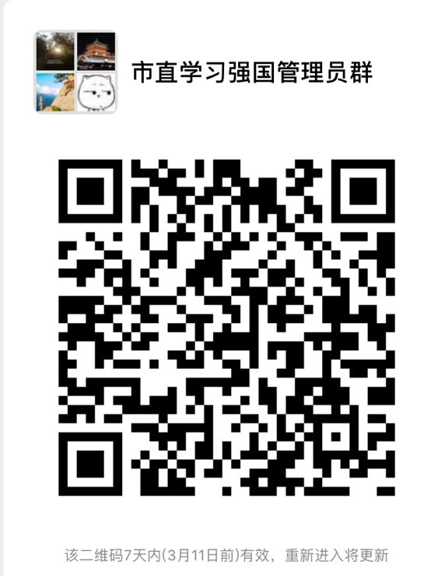

中共滁州市直属机关工作委员会
2019年3月4日

